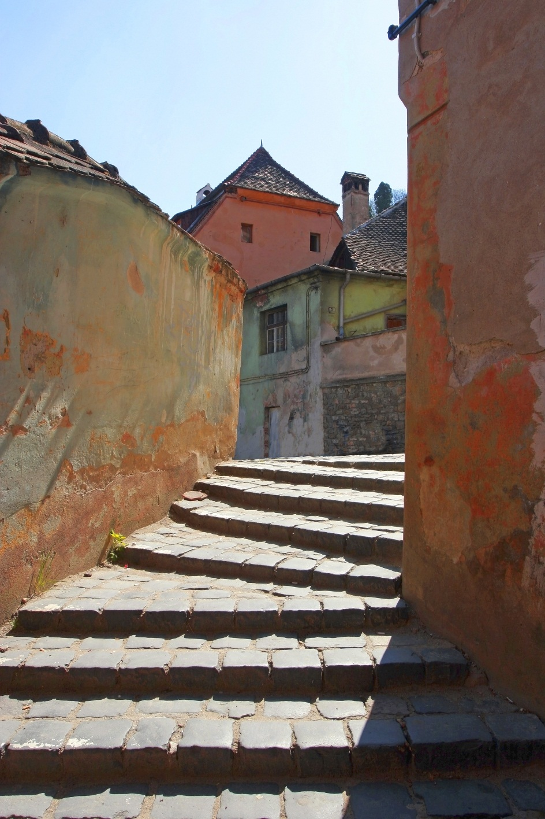

Mauro de Lyon & Arthur Brink | Microcontrollers | 2 februari 2016

Uitwerkingen Practicum

Microcontrollers

# Track 1

B.1 Uit de literatuur

* 128kB
* Het adres van PORTE is $03($23) en DDRE is $02($22)
* Op pagina 80 van de instruction set wordt beschreven dat de IN instructie 2 bytes is.
* Op het bord zijn 2 RS232 poorten aanwezig
* De ADC zit op pin 60
* 64 Kb
* Pagina 20 staat dat het bord 64 ports hebben
* Pull down

B.2

B.3

PortD7 knippert als portC0 ingedrukt is;

wait(250);

if(PINC & 1)PORTD ^= 0x40;

else PORTD = 0;

B.6

- PORTD7 knippert(1/s)

Met de C0 knop toggle je tussen snel knipperen en 1 Hz

int toggle = 0; // maak toggle

int T2W = 1000; // time to wait

while (1)

{

if (PINC & 0x1){ // registreer button press

if(toggle == 0)

{

toggle = 1;

T2W = 500; // 1 keer per seconden knipperen

}

else

{

toggle = 0;

T2W = 250; // 2 keer per seconden knipperen

}

}

wait(T2W);

PORTD ^= 0x40; // toggle portD bit7